
厦门大学《大学物理》B类
课程期中试卷（B卷）
2014－2015第一学期（2014．11．）

一、（15分）
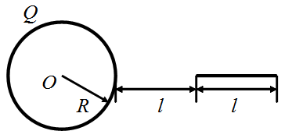
- 如图所示，一均匀带电球面，总电量为Q。另有一均匀带电细棒沿径向放置，细棒长为l，电荷线密度为，棒的一端距球面距离为l，求：
- 均匀带电球面产生的电场场强和电势的分布；
- 细棒所受的静电场力的大小；
- 带电球壳与带电细棒这一系统的相互作用势能（设无穷远处为势能零点）。
解：（1）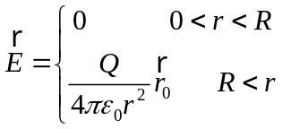 ， 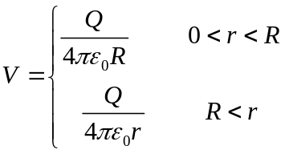 ——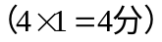
（2）沿棒长方向设为x轴，球心为坐标原点，在细棒上取电荷元
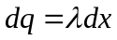，所受电场力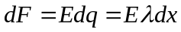——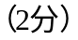
整个带电细棒所受电场力：
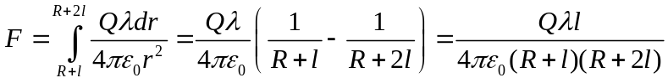——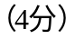
（3）在细棒上取电荷元 ，其与带电球面之间的电势能：
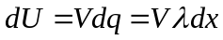—— 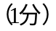
则带电球壳与带电细棒这一系统的电势能：
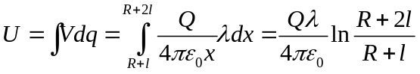。 ——
二、（15分）
两个均匀带电的同心球面，半径分别为和（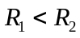)，电荷面密度均为σ。设无限远处电势为零，球心处的电势为V ,
（1）求电荷面密度σ ；
（2）若要使球心处的电势也为零，同时保持内球面电荷不变，则外球面上电荷面密度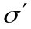应为多少？
（3）若将外球壳接地，欲使保持内球面电荷不变，则外球面上电荷面密度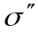又是多少？
解：（1）球心处的电势为两个同心带电球面各自在球心处产生的电势的叠加，即
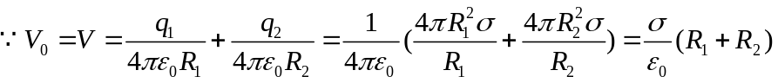 （4分）
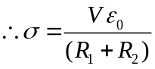 （1分）
（2）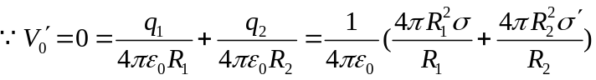 （4分）
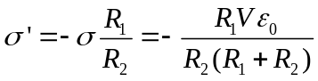 （1分）
（3）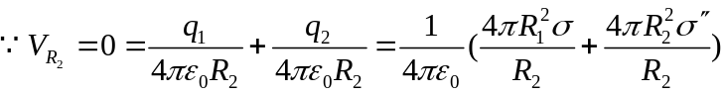 （4分）
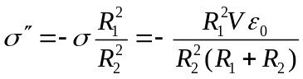 （1分）

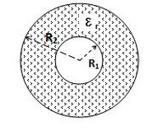
三、（15分）
半径分别为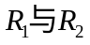（）的两导体球面同心地套在一起，两球面之间充满介电常数为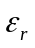的均匀电介质构成一个球形电容器，
（1）求该电容器的电容；
（2）将电容器充电，使内外球面分别带上电荷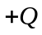与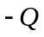，求介质球壳内外表面的极化电荷面密度；
（3）求充电后介质内电场的能量密度，及电容器储存的电场能量。

解：（1）设将电容器充电，使内外球面分别带上电荷与，则由高斯定理有：
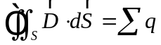  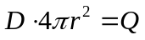 ,
得介质内：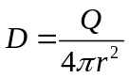 ，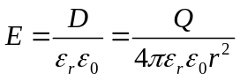 ， （2分）
内外球面电势差：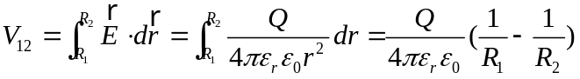 ， （2分）
该电容器的电容：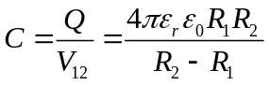 ； （2分）
（2）介质内表面：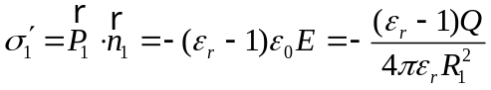 ， （2分）
介质外表面：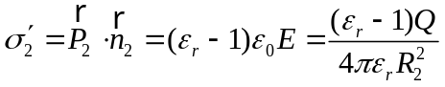 ； （2分）
（3）介质内电场的能量密度：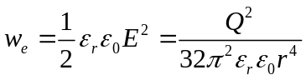 ， （2分）
电容器储存的电场能量：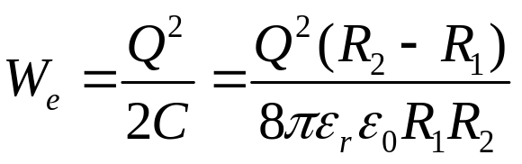 。
（3分）

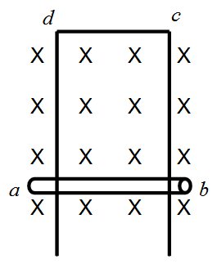
四、（15分）
如图所示，导线回路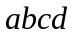垂直于均匀磁场，其中边长为L，质量为，可以铅直地上下滑动，滑动时可近似认为回路总电阻保持为。如果开始时静止，求任意时刻边的下滑速度。
解：当ab下滑时，ab中有动生电动势，回路中将有动生电流，
ab边感应电动势 ：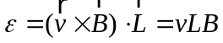 ——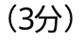
导线回路中的感应电流：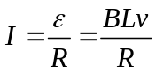——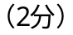
ab边所受的安培力：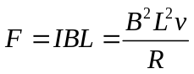——
由牛顿定律：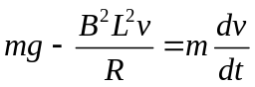——
分离变量后有：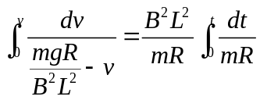 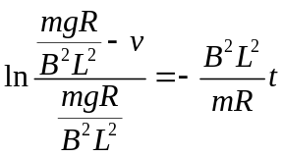——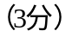
两边积分可得： 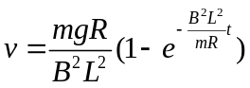 ——
五、（14分）
X
O
R
已知半径为R的载流圆形线圈，在轴线上距离环心处的一点的磁感应强度为： 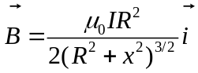 ,今有一半径为R，均匀带电q的导体球壳，以匀角速度绕通过直径的轴转动，求球心处磁感应强度的大小。
解：带电圆环转动时产生的环形电流：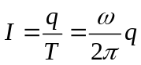 ，
在垂直轴方向割取一圆环产生的环形电流：
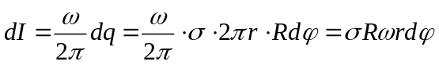 （4分）
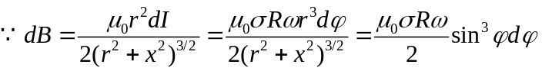 ， （4分）
。 （6分）

六、（12分）
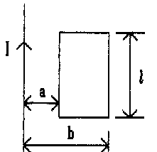
一无限长直导线通有电流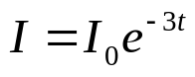．一矩形线圈与长直导线共面放置，其长边与导线平行，位置如图所示．求：（l）矩形线圈中感应电动势的大小及感应电流的方向；
（2）导线与线圈的互感系数．
解：（1）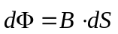
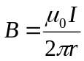
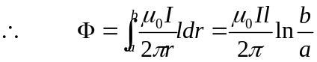 （4分）
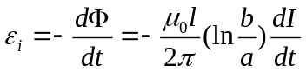
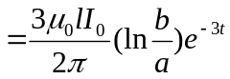 （4分）
感应电流方向为顺时针方向．
（2）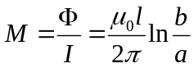 （4分）

七、（14分）
同轴电缆是由两个共轴的导体圆柱面组成，内外圆柱面半径分别为和（），两圆柱面之间绝缘，求：
- 一段长为的同轴电缆的寄生电感；
- 当内外圆柱面通有均匀的、方向相反的电流时，一段长为的同轴电缆所储存的磁场能量是多少？
解：（1） 在一段长为L的同轴电缆中，当内、外圆柱面分别通有反向电流I时，
由安培环路定理有：
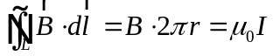 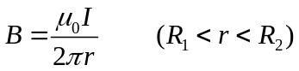 ——（2分） ；
在平行于轴线上一面积元：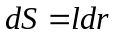 上的磁感应线通量：
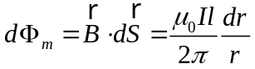 ——（3分）
两个共轴的导体圆柱面之间磁感应线通量：
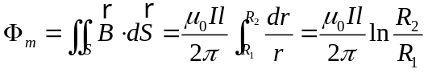 ——（2分） ,
寄生电感：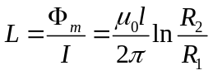 ——（3分） ；
（2）所储存的磁场能量为：
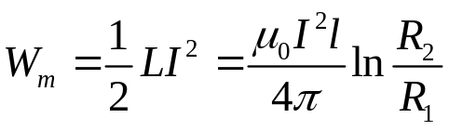 ——（4分）

